Реакция присоединения C-H кислот к генерируемым in situ сопряженным азаалкенам.
Кокуев А.О.,^{1,2} Сухоруков А.Ю.^{1,2,3}
Студент, 4 курс специалитета
¹Институт органической химии им. Н. Д. Зелинского РАН,
Москва, Россия
²Российский химико-технологический университет имени Д. И. Менделеева,
ВХК РАН, Москва, Россия
³РЭУ им. Г. В. Плеханова, Москва, Россия
E–mail: amwnn@mail.ru
Сопряженные азаалкены являются удобными интермедиатами в синтезе различных ациклических и гетероциклических соединений, а так же функциональных молекулярных и супрамолекулярных архитектур. Азаалкены А, будучи довольно лабильными соединениями, легко генерируются in situ под действием оснований на α-гало-замещенные гидразоны, которые в свою очередь получают из доступных α-галокетонов [1,2].Хотя химический и синтетический потенциал азаалкенов в последние годы растет [3,4], их реакционная способность по отношению к C-нуклеофилам пока мало изучена.
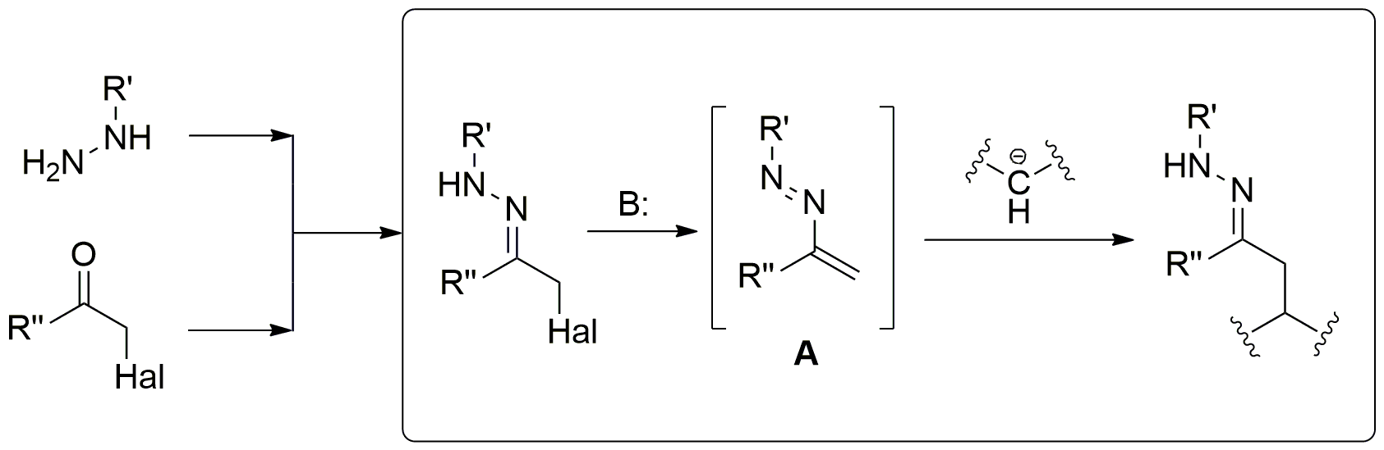
В данной работе предложен эффективный метод создания C-C связи за счет реакции сопряженного присоединения C-H кислот к нестабильным азаалкенам (A), генерируемым in situ из β-галогидразонов. В результате проведенного исследования были найдены оптимальные условия проведения реакции, был синтезирован и охарактеризован ряд целевых продуктов с выходами от средних до высоких.
Работа выполнена при финансовой поддержке Совета по грантам Президента Российской Федерации (грант МД-1312.2020.3).
Литература
1. Lemos, Americo; Lourenco, Joao P., ARKIVOC, 2010, vol. 2010, 5, p. 170 – 182
2. Chen, Jia-Rong; Dong, Wan-Rong; Candy, Mathieu; Pan, Fang-Fang; Joerres, Manuel; Bolm, Carsten Journal of the American Chemical Society, 2012, vol. 134, 16, p. 6924 – 6927
3. Attanasi, O. A., De Crescentini, L., Favi, G., Filippone, P., Mantellini, F., Perrulli, F. R., Santeusanio, S. Eur. J. Org. Chem. 2009, 3109–3127.
4. Lemos, A. Molecules 2009, 14, 4098–4119.

